**设计“校园安全提示牌”——方案创作**

1.在小组设计校园安全提示牌过程中，同学们各抒己见，请你想一想他们谁说的对？（ ）。

一定要围绕校园安全主题进行设计。

——小王

我见过其他地方的提示牌，照着画就行了。

——小赵

为了节省时间，随意设计就好了。

——小李



不用着急，等大家完成后我再参考着设计。。

——小张

【A】小李

【B】小王

【C】小赵

【D】小张

【正确答案】B

2.勇争第一小组在制订设计方案过程中，正在讨论除了考虑设计的主要方案之外，还要考虑哪些问题。（ ）

所使用的工具和材料以及需要注意的安全问题都因该考虑上。

我觉得材料最重要，应该考虑。



当然是工具了，没有工具怎么制作呢？

安全最重要，首先要考虑。

【A】工具

【B】材料

【C】所使用的工具和材料以及需要注意的安全问题

【D】安全

【正确答案】C

3.在确定好主题，准备设计校园安全提示牌活动之前，你最赞成谁的做法？（ ）。

针对我的设计先搜集有关的信息，包括文本、图片和实物等，为自己的设计活动作参考。

——凌凌

该做什么呢？我想问问老师。

——军军

看看班长怎么设计的。

——丽丽

我要马上开始设计。

——琪琪





【A】琪琪

【B】丽丽

【C】凌凌

【D】军军

【正确答案】C

4.同学们顺利完成了创意设计后，接下来该开展的活动是什么？你认为谁做的对？（）。

搜集好材料我再做。

准备好工具我再做。

请老师和同学给我提提意见，修改后我再做。

直接制作，我都等不及了。

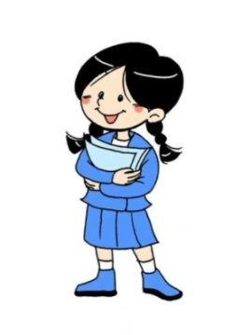

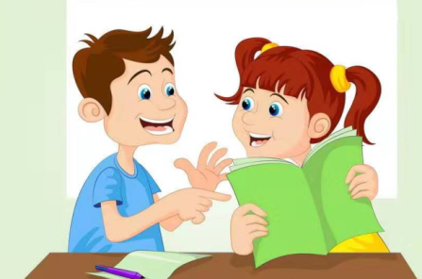

【A】直接进行制作

【B】搜集相关材料

【C】准备相关工具

【D】和同学、老师交流修改完善作品

【正确答案】D

5. 为了更好的进行方案设计，我们通常在确定好主题后会通过多种方式获得相关资料信息来帮助完成设计活动。在获得相关资料信息后，我们应当（ ）。

我要好好想想这些信息在形式、材料、结构、设计制作方法上有什么特点，为随后的设计活动做好铺垫。

老师，您能帮我看看哪些资料适合我的设计呢？

这些资料信息好像跟我的设计没有什么关系。

你能帮我看看我找到的资料怎样使用吗？

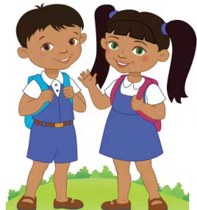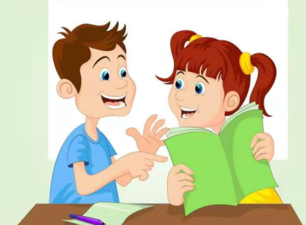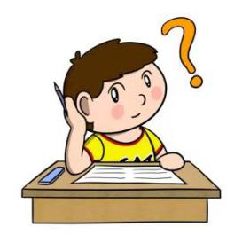

【A】和同学进行交流

【B】和老师进行交流

【C】归纳出设计对象在形式、材料、结构、设计制作方法等方面的共性特点，为随后的设计活动做好铺垫。

【D】和自己的设计活动没有关系

【正确答案】C

6.在设计校园安全提示牌的过程中，我们应该像谁一样做呢（）。

不用着急设计，我先做点别的事情。

我设计了多种方案，选出一个最佳方案来。

我是仿照着丽丽的方案设计的，肯定没问题。

我已经完成了一个方案，大功告成了。

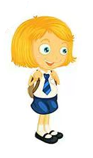

【A】完成一个方案就可以了

【B】照着其他同学的方案设计

【C】创新设计多种方案，然后通过分析比较从中选择出最佳方案

【D】不着急设计

【正确答案】C

7.在设计校园安全提示牌时，怎样让我们的作品产生最佳效果？（ ）。一起来参与讨论吧！

随意选择什么都行，无所谓。

只要设计图案就行，图案最吸引人。

只要设计文字就行，大家主要看文字。

图文结合，简单明了，颜色鲜明才能达到最佳效果。

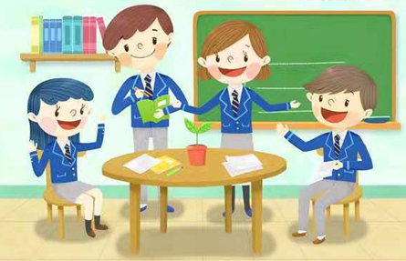

【A】只有文字就好

【B】只有图案就好

【C】随意选择

【D】图文结合，简单明了，颜色鲜明

【正确答案】D

8.如果让同学们在家中自行设计一个安全自护类提示牌，我们活动流程是（ ），请你帮助他们想想办法。

先要有调研，最后还要进行修改完善呢！

先调研然后明确主题，再查找资料进行创意设计，最后修改完善作品。

我想应该先来确定主题，再进行设计吧。

我们是直接设计，还是先查资料呢？



【A】直接设计

【B】查找资料——创意设计

【C】调研需求——明确主题——查找资料——创意设计

【D】调研需求——明确主题——查找资料——创意设计——修改完善

【正确答案】D

9.在进行设计制作活动中，我们进行创意设计最重要的原则是（ ），王东和李林谁的想法对呢？

我画的不好，想法也不新颖，还是模仿别人的作品吧!

——王东

我要自主创新，画不好没关系，那也是自己的创作呀！

——李林

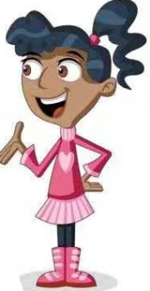

【A】模仿他人作品

【B】注重自主创新

【正确答案】B

10.我们在进行设计制作活动之前，该不该展开相关调研？小组讨论哪种想法正确呢？（ ）

我们必须进行调研产生“同理心”，了解需求和问题后才能更好的进行创意设计。

必须调研，这是老师布置的任务。

调查什么？有什么用？多麻烦！

只有调研了才能和同学老师交流呀！



【A】产生“同理心”，了解需求和问题后才能更好的进行创意设计

【B】应付老师布置的任务

【C】不知道调查的目的

【D】更好的和同学、老师交流

【正确答案】A